**Лабораторна робота №13 Строки**

1 Вимоги

1.1**Розробник**

-Носов Микола

-студент групи кіт 120б

-23.12.2020

**1.2 Мета:**

Навчитися працювати зі строками, функціями стандартного заголовного файлу <string.h>

**1.4 Індивідуальне завдання**

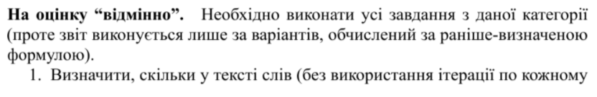

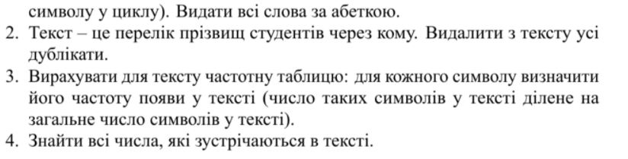

2 Опис програми

**2.1 Функціональне призначення**

Програма призначена для**:**

- визначення кількості слів у тексті, сортування їх за абектою;

- видалення с тексту повторюваних прізвищ;

- визначення частоти появи кожного елементу массива;

- знахождення всіх чисел, що зустрічаються у тексті;

**2.2 Логічна структура проекту**

Структура проекту (див рис. 1)

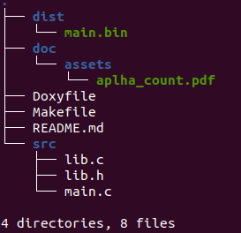

*Рисунок 1 - стурктура проекту*

1. **Задача 1**

**Призначення :**

-визначення кількості слів у тексті, сортування їх за абектою

**Агрументи :**

**-** массив строк

**Опис роботи:**

**-** виявлення порожніх місць між словами

- виявлення першого елемента

- занесення адрессу елементів у массив

- передача адрессу у функцію сортування

**Задача 2**

**Призначення :**

- видалення повторюваних прізвищ

**Агрументи :**

**-** массив з прізвищами

**Опис роботи:**

- обробка “,” між прізвищами

- конкатенація

- виявлення повторвань елементів та іх видалення

**Задача 3**

**Призначення :**

- знахождення частоти повторювань елементів тексту (массиву);

**Агрументи :**

**-** массив с буквами;

**Опис роботи:**

*-* заносимо абетку до массиву;

- перевіряємо усі елементи массиву на їх причасність до абетки;

- якщо елемент є у абетці - число повторювань+1;

- створюємо массив, у який заносимо значення : кількість повторення кожного елементу ділене на загальну кількість елементів всідного массиву;

**Схема алгоритму**(див рис 2)**:**



*Рисунок 2 - схема алгоритму підрахунку частоти елементів*

**Задача 4**

**Призначення :**

- знахождення чисел у тексті;

**Агрументи :**

**-** массив с текстом;

**Опис роботи:**

*-* перевіряємо кожен елемент массиву;

- якщо елемент дорівнює значенню від 0 до 9, то елементи зліва та справа замінюються великим числом;

*-* виведення елементів, які не дорівнюють заданому числу;

2.2 **Важливі фрагменти програми**

strcmp(*(char**)a,*(char**)b) - передача в функцію вказівника на вказівних на разіменовання приведений до типу char;

qsort (s, k, sizeof(char**), toAlphabet) - реалізація сортування за абектою;

іf((str[i] >= '1') && (str[i] <= '9') && (str[i] != ' ')) - пошук чисел у тексті;

**3** Варіанти використання

Для обчислення результатів мы використовємо gdb - дебагер, влаштований в

утиліту gcc.

Щоб подивитися на резутат, ми повинні:

- зібрати проект за домогою make

- запустити бінарний файл у відлагоднику;

- вказати им’я функції, як точку зупину, щоб подивитьсь на значення змінних за домогою : “info locals”;

**Висновок** :

В умовах даної лабораторної роботи ми навчилися працювати зі строками, а також функціями стандартного заголовного файлу <string.h>.